Конкурс-тендер «IT-учитель 2016 года»
 | Современный учитель, овладев IT, активно используя на своих учебных занятиях все возможности Интернета, рано или поздно «вырастает» из 40-минутных рамок урока, приходит к идее проведения дистанционного конкурса.  Наш конкурс-тендер создает условия для реализации ваших идей: вы получите опыт представления и обобщения своих педагогических исследований; освоите некоторые методические приемы конструирования заданий, их оценки; создадите новый IT-продукт - дистанционный конкурс. Авторы лучших дистанционных конкурсов в сотрудничестве с Центром «СНЕЙЛ» смогут провести их в сети Интернет.

Этапы проведения конкурса:
1. Регистрация участников продлена до 30 марта 2016 | Идет регистрация
2. Выполнение заданий I Этапа- 1 ноября-11 января 2016 | ЗАДАНИЕ I ЭТАПА
3. Подведение итогов I Этапа- 18 января 2016
4. Выполнение заданий II Этапа- 19 января- 30 марта 2016 | ЗАДАНИЕ II ЭТАПА
5. Подведение итогов II Этапа- 1 апреля 2016
6. Проведение конкурсов в расписании мероприятий Центра Снейл 2015-2016 учебного года- сентябрь 2016
7. Подведение итогов конкурса-тендера «IT-учитель 2016 года»- 5 октября 2016
Размер регистрационного взноса: 500 рублей

ЭТАП I. Эссе «IT учитель — версия 5.0»
Исторические эпохи сменяют друг друга, им в след меняются и учителя - античный педагог; средневековый педагог-догмат, строго следующий канонам схоластики; более свободный разумом педагог эпохи Возрождения; нравоучительный педагог-просветитель... И много-много других, приходящих и уходящих вместе с очередной эпохой. Наступил XXI век и новое тысячелетие, а с ними – и время для нового учителя. Каким же он должен быть, чтобы соответствовать эпохе?Перейти к выполнению задания I Этапа .

 | Как зарегистрироваться в конкурсе:  1. Оплатить регистрационный взнос за каждого участника.ОБРАЗЕЦ КВИТАНЦИИ  2. Заполнить ФОРМУ РЕГИСТРАЦИИ  3. Отправить заявку, сканкопию квитанции об оплате и конкурсную работу на электронный ящик konk@it-pedagog.ru
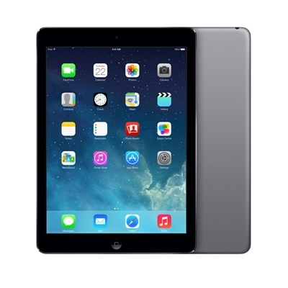 | Главный приз - IPad!

История конкурса
2014-2015 учебный год | Списки участников | Итоги
2013-2014 учебный год | Списки участников | Итоги
2012-2013 учебный год | Списки участников | Итоги
2011-2012 учебный год | Списки участников | Итоги

